USER GUIDE   
E-Mading Digital Sekolah

GISKA NOVITA NURFITRIANA

UJIKOMPETENSI KEAHLIAN

PENGEMBANGAN PERANGKAT LUNAK DAN GYM

2025-2026

KATA PENGANTAR

Puji syukur kehadirat Tuhan Yang Maha Esa atas limpahan rahmat, taufik, dan hidayah-Nya sehingga penulis dapat menyelesaikan penyusunan Project **E-Mading Digital** ini dengan baik dan tepat waktu. Project ini merupakan salah satu bentuk penerapan kompetensi dalam mata pelajaran Rekayasa Perangkat Lunak (RPL), khususnya dalam bidang pengembangan aplikasi digital sebagai media informasi modern di lingkungan sekolah.

Di era perkembangan teknologi yang semakin pesat, kebutuhan akan informasi yang cepat, akurat, dan mudah diakses menjadi prioritas. Oleh karena itu, project E-Mading ini dibuat sebagai inovasi untuk menggantikan mading konvensional yang sebelumnya hanya dapat diakses melalui papan fisik. Melalui E-Mading, penyampaian informasi diharapkan menjadi lebih efisien, menarik, dan selaras dengan kemampuan literasi digital siswa.

Penyusunan project ini tidak terlepas dari berbagai tantangan, mulai dari proses perancangan, pengumpulan data, pengembangan tampilan antarmuka (UI/UX), hingga tahap pengujian sistem. Namun berkat kerja sama tim, bimbingan guru, serta dukungan dari berbagai pihak, project ini akhirnya dapat diselesaikan dengan baik.

Pada kesempatan ini, penulis ingin menyampaikan rasa terima kasih yang sebesar-besarnya kepada:

1. **Bapak/Ibu Guru Pembimbing**, yang telah memberikan arahan, motivasi, serta berbagai masukan berharga selama proses pengerjaan project.
2. **Kepala Program Keahlian RPL**, yang selalu mendukung setiap kegiatan dan project yang dapat meningkatkan kemampuan siswa.
3. **Orang tua dan keluarga**, atas segala doa, semangat, dan dukungan moral yang tiada henti.
4. Semua pihak yang turut membantu, baik secara langsung maupun tidak langsung, sehingga project ini dapat terselesaikan.

Penulis menyadari bahwa project E-Mading ini masih memiliki kekurangan dan memerlukan pengembangan lebih lanjut. Oleh karena itu, kritik dan saran yang membangun sangat diharapkan demi perbaikan di masa mendatang.

Akhir kata, penulis berharap project ini dapat memberikan manfaat bagi sekolah, menjadi sarana penyebaran informasi yang lebih efektif, serta menjadi contoh inovasi digital yang dapat terus dikembangkan di masa depan.

PENDAHULUAN

Project **E-Mading (Majalah Dinding Digital)** merupakan sebuah inovasi dalam penyampaian informasi di lingkungan sekolah yang memanfaatkan teknologi digital. Dengan berkembangnya dunia teknologi dan kebutuhan akan akses informasi yang cepat, E-Mading hadir sebagai solusi modern untuk menggantikan mading konvensional yang sebelumnya hanya terbatas pada papan informasi fisik.

Melalui E-Mading, seluruh warga sekolah dapat memperoleh informasi seperti pengumuman, jadwal kegiatan, karya siswa, dan konten kreatif lainnya secara lebih mudah, cepat, dan efisien. Sistem ini dirancang agar dapat diakses melalui perangkat komputer maupun smartphone, sehingga memberikan pengalaman baru dalam membaca dan mengelola informasi.

Dalam proses pengembangan project ini, siswa mempelajari berbagai aspek Rekayasa Perangkat Lunak, mulai dari analisis kebutuhan, perancangan antarmuka, pengembangan sistem, hingga pengujian aplikasi. Dengan demikian, E-Mading tidak hanya menjadi media informasi, tetapi juga menjadi sarana pembelajaran dan penerapan ilmu RPL secara nyata.

Project ini diharapkan dapat meningkatkan kreativitas, literasi digital, serta kualitas penyebaran informasi di sekolah.

**1.1 Halaman Utama**

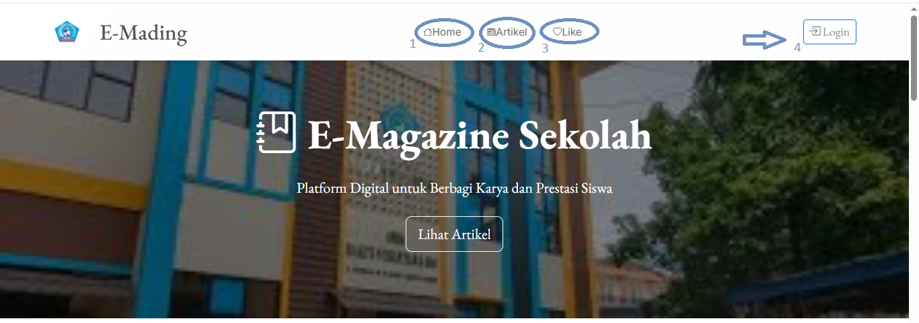

1. **Home Emading Digital** adalah halaman utama yang menampilkan informasi terbaru dan pengumuman sekolah secara ringkas.
2. **Artikel** adalah bagian yang berisi tulisan informatif seputar kegiatan, prestasi, dan berbagai topik menarik di lingkungan sekolah. Melalui artikel, pembaca dapat memperoleh wawasan, cerita, serta dokumentasi kegiatan yang disajikan dalam bentuk tulisan yang jelas dan mudah dipahami.
3. **Like** adalah fitur yang memungkinkan pengguna memberikan tanda suka pada sebuah postingan atau artikel. Dengan menekan tombol Like, pengguna dapat menunjukkan apresiasi, dukungan, atau ketertarikan terhadap konten yang ditampilkan.
4. **Login** adalah fitur yang digunakan untuk masuk ke akun pengguna dengan memasukkan username dan kata sandi. Siswa yang akan membuat artikel harus memiliki akun dan login begitu pun dengan guru.

**1.2 Halaman Login**

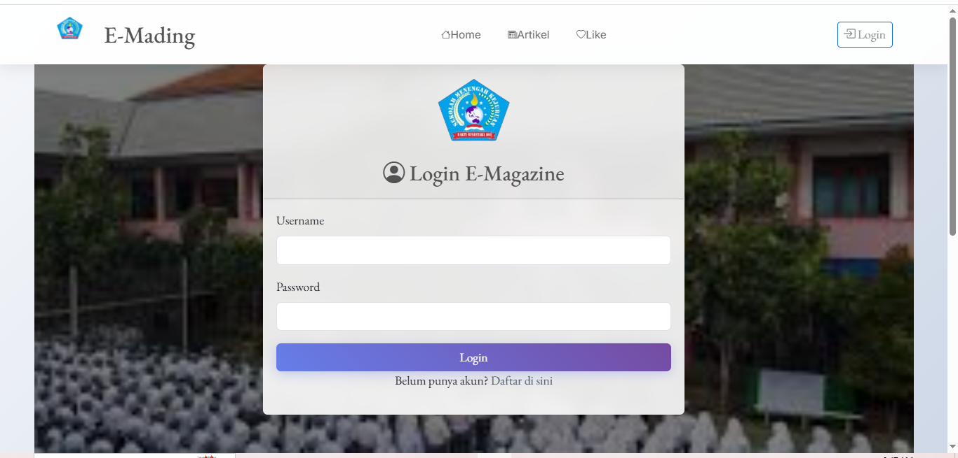

1.) User memasukkan username dan password untuk masuk ke halaman siswa maupun guru ,klik tombol **login** untuk memasuki halaman yang ingin di tuju, dan membuat artikel yang ingin di public oleh siswa/guru .

2.) Untuk halaman admin pun sama harus memasukan username dan password untuk mengakses semua laporan.

**2.1 Dasboard Siswa**

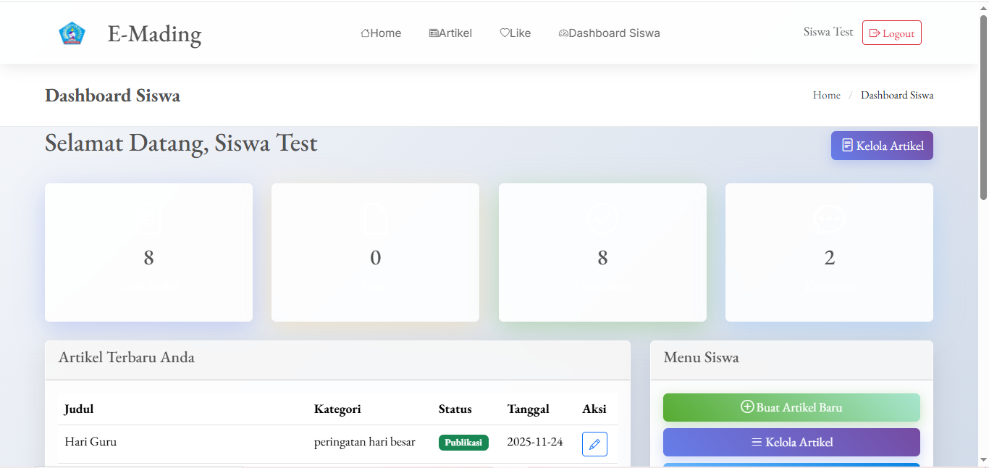

Dashboard Siswa pada website E-Mading Digital merupakan halaman utama yang dirancang khusus untuk memudahkan peserta didik dalam mengakses berbagai informasi sekolah secara cepat dan terstruktur. Pada halaman ini, siswa dapat melihat daftar mading terbaru, membaca artikel atau karya yang dipublikasikan, memberikan komentar, serta memberi apresiasi berupa like pada setiap postingan.

1. **(+)Buat Artikel Baru**

Klik **Buat Artikel Baru** untuk siswa mengupload setiap kegiatan,infosekolah dan lain sebagai nya ke E-Mading digital sekolah .

1. **Mengisi Form**

* Isi Form sesuai berita yang ingin di UP Di artikel

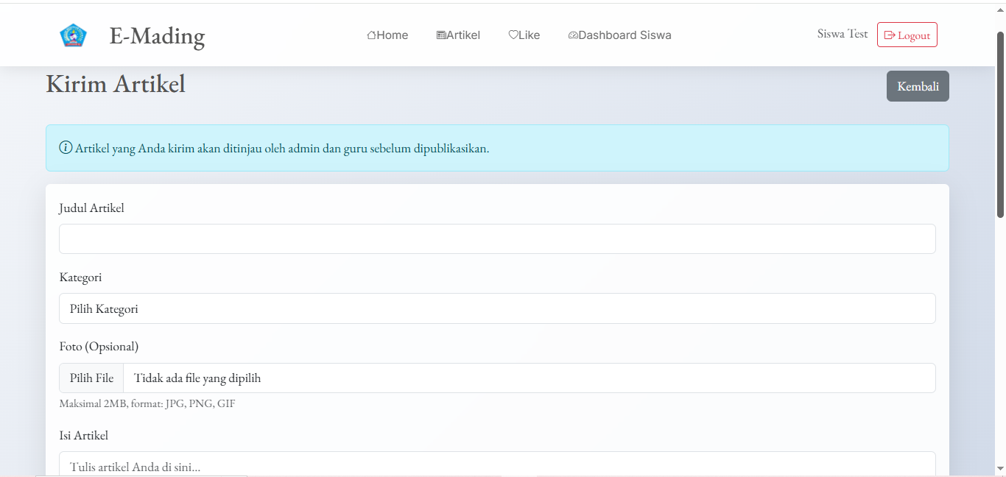

* Pilih Kategori artikel yang akan di public

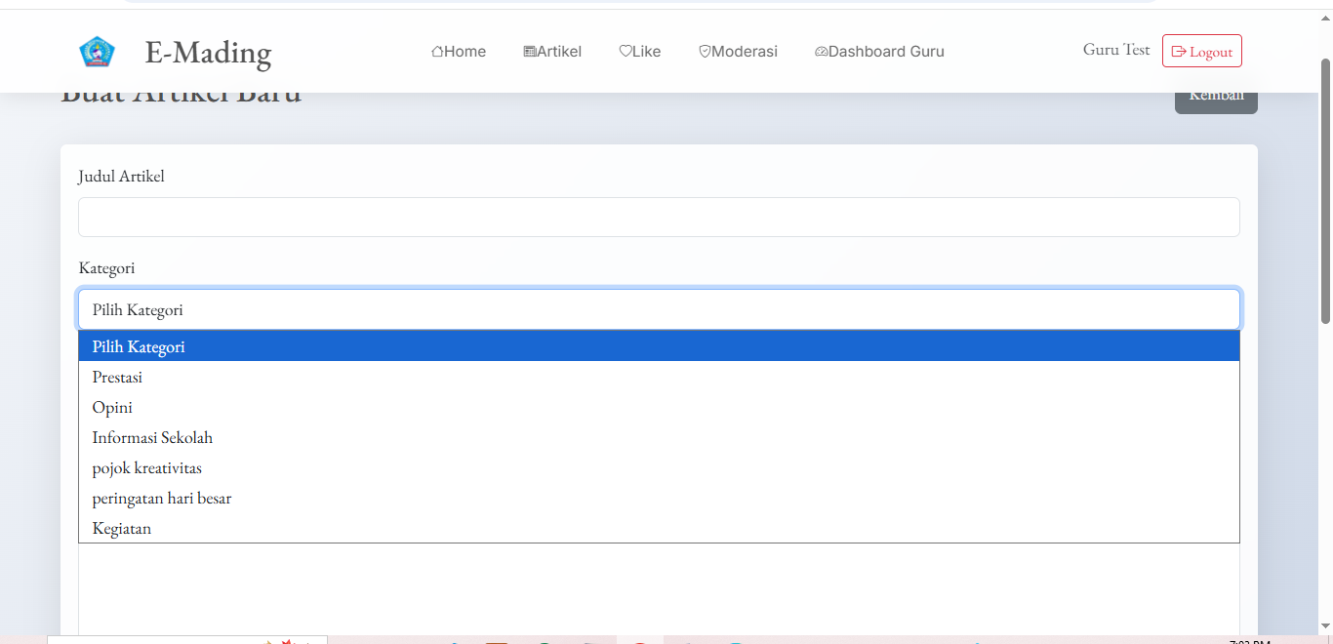

* Berikut contoh Form yang sudah di isi dan siap di UP ke public

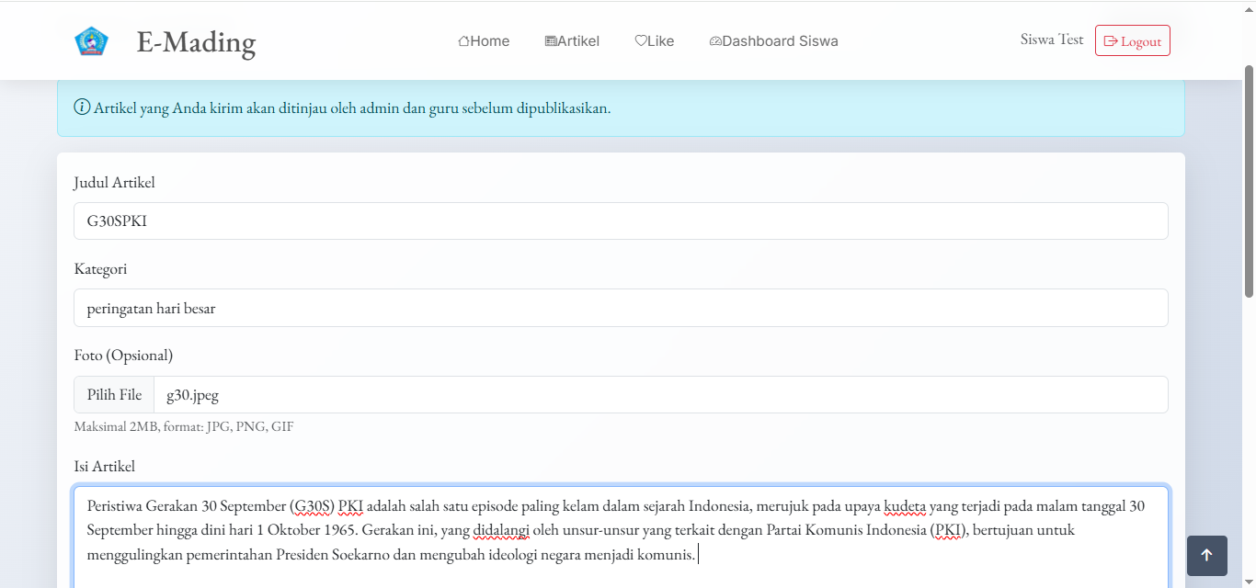

* Siswa yang sudah mengirim artikel tampilannya akan seperti ini karena sedang menunggu persetujuan Guru artikel tersebut boleh di UP atau Tidak

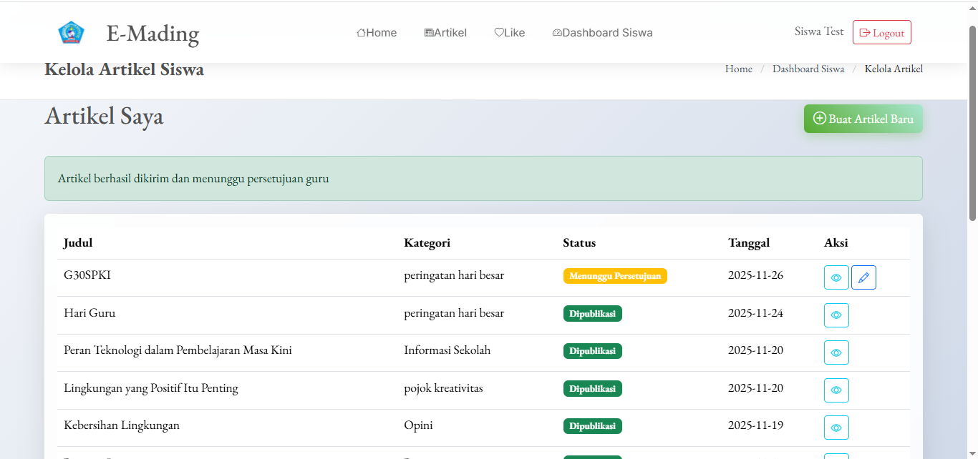

**3.1 Dasboard Guru**

Berikuat adalah dashboard guru dimana selain admin ada guru yang ngelola aktivitas siswa dan beberapa pantauan bagi siswa yang ingin upload artikel

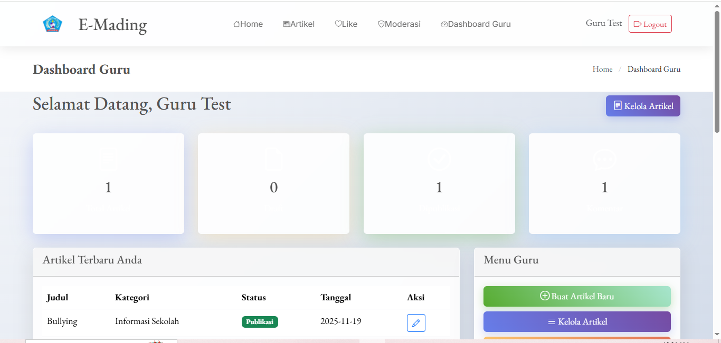

1. **(+)Buat Artikel Baru**

Guru juga sama bisa membuat artikel sama seperti siswa yang ingin membuat artikel tetapi beda nya siswa yang membuat artikel harus minta persetujuan guru tetapi guru yang mengupload artikel tinggal klik **Buat Artikel.**

1. **(+)Kelola Artikel**

Guru yang mengelola seluruh kegiatan siswa yang sedang aktif di website e-mading ini dari mulai siswa yang aktif membuat artikel sampai siswa yang sering like,komen dan membaca info sekolah.

1. **Persetujuan artikel**

Siswa yang sudah mengupload artikel akan ada filter **menunggu persetujuan** dan itu akan masuk ke halaman guru seperti di photom berikut

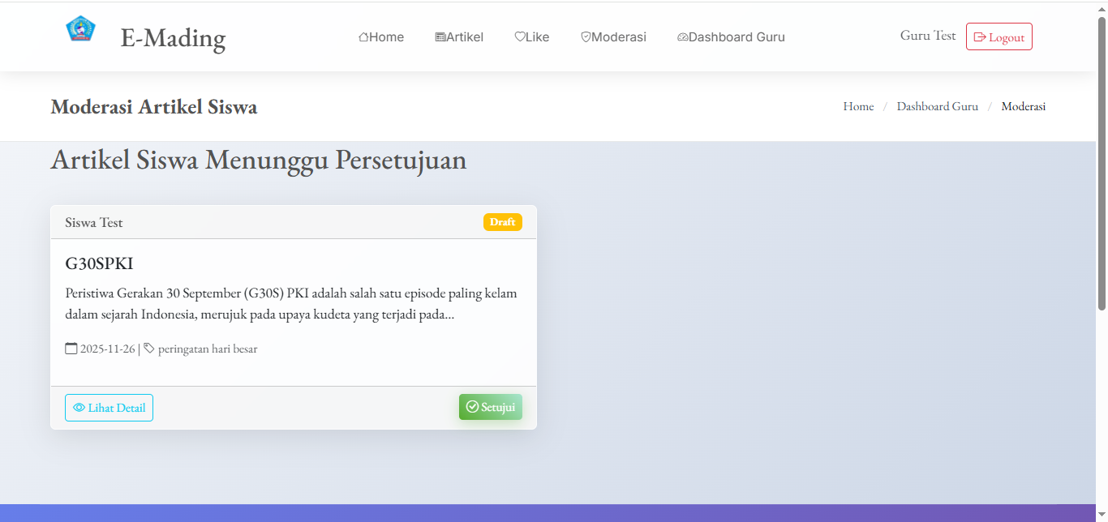

**Klik Setuju** maka akan ada pemberitahuan, **artikel siswa berhasil di setujui**

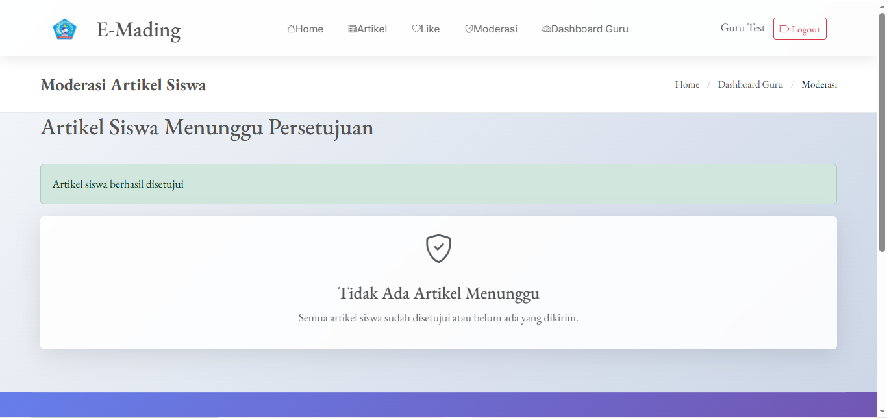

* Hasil artikel yang di UP oleh siswa akan langsung ada di halaman utama,berikut artikel yang berhasil di Upload oleh siswa dan siap di baca

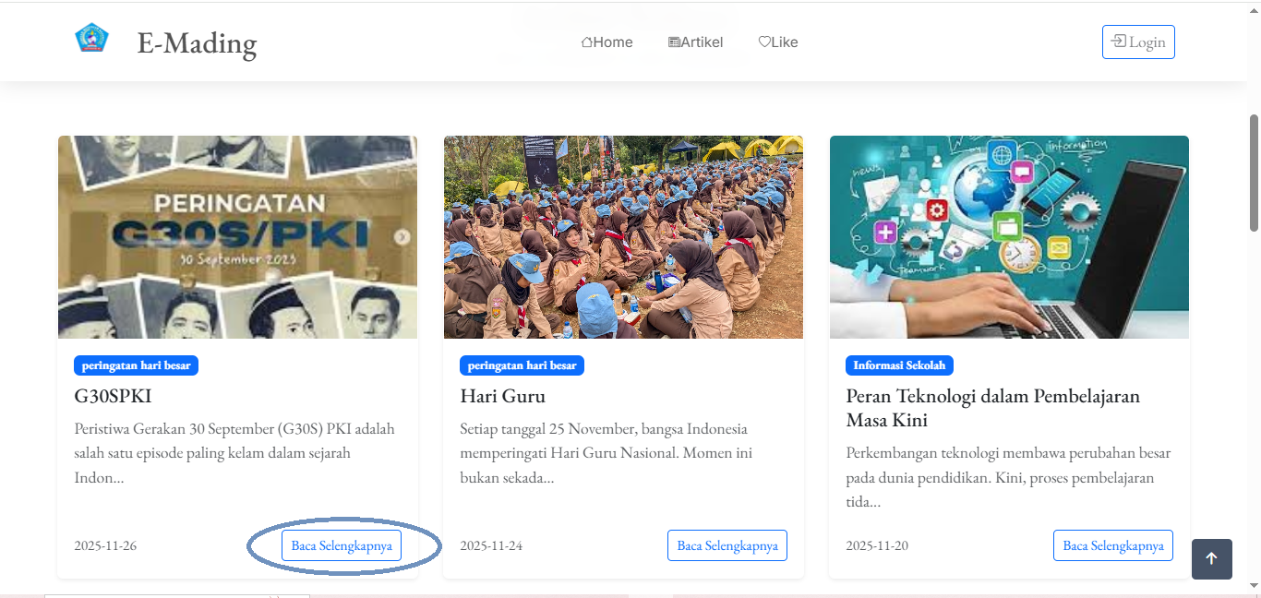

* Siswa yang tidak memiliki akun bisa membaca artikel tetapi tidak bisa like dan komen tetapi bisa membaca secara offline yaitu di download artikel nya ,**klik tanda panah** otomatis file artikel akan terdowload.

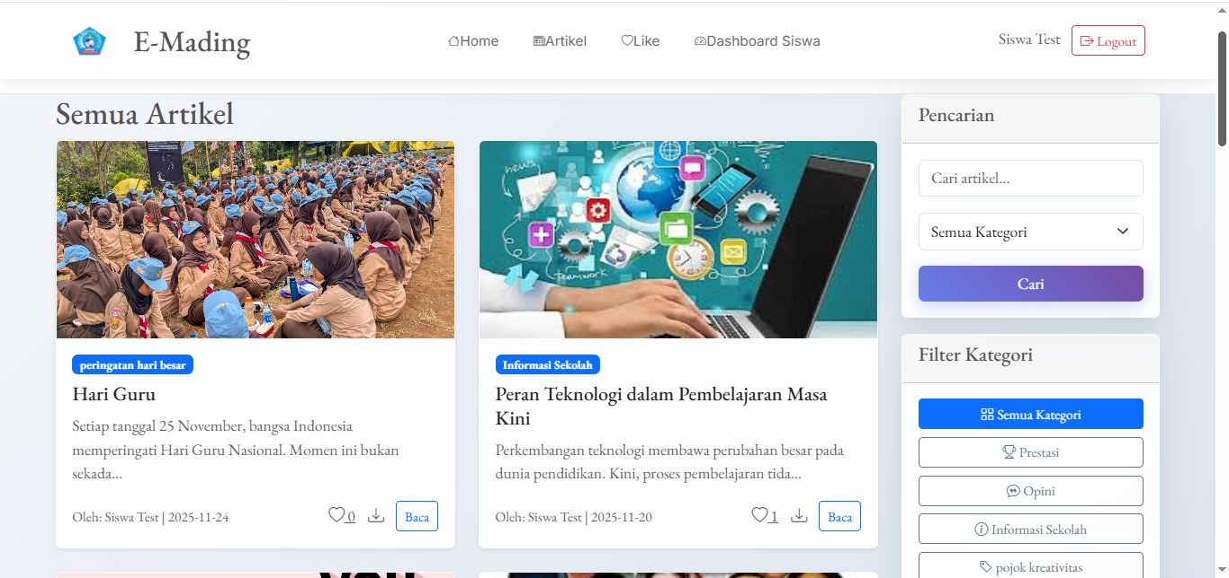

* 1. **Halaman Admin**

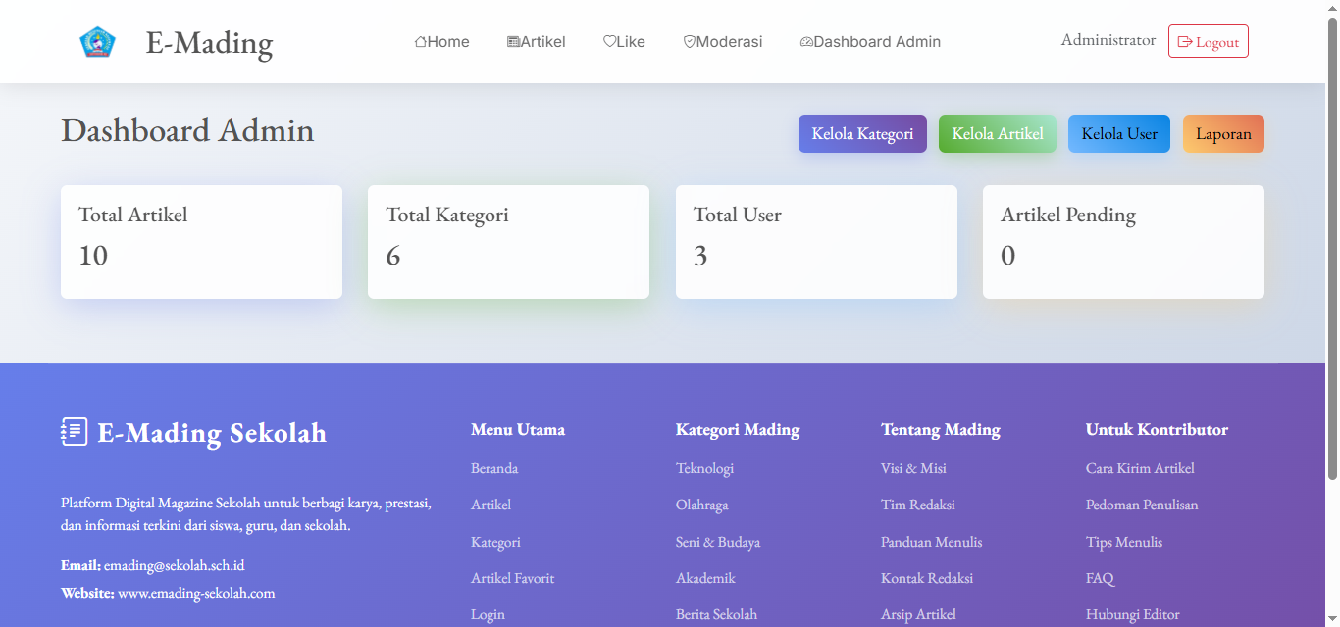

* Kelola category: untuk menambah dan menghapus category apa yang ada di form
* Kelola artikel: admin dapat menghapus artikel yang sudah lama tidak di setujui oleh guru dan tidak pernah di baca oleh user
* Kelola user: admin dapat menambah user agar dapat seluruh siswa memiliki akun dan dapat membuat artikel masing-masing
* Laporan: Admin setiap bulan nya akan ada laporan nyata ke kepala sekolah dengan print

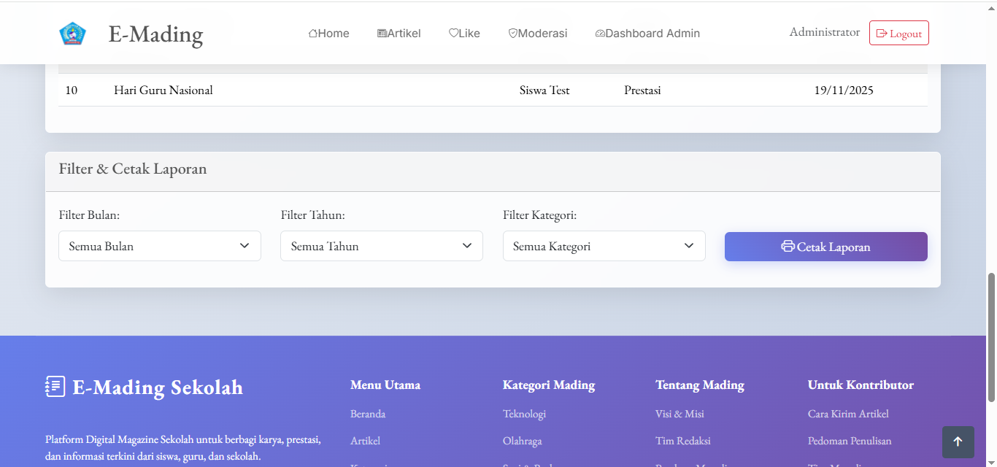

Seperti ini tampilan laporan nyata yang di cetak

